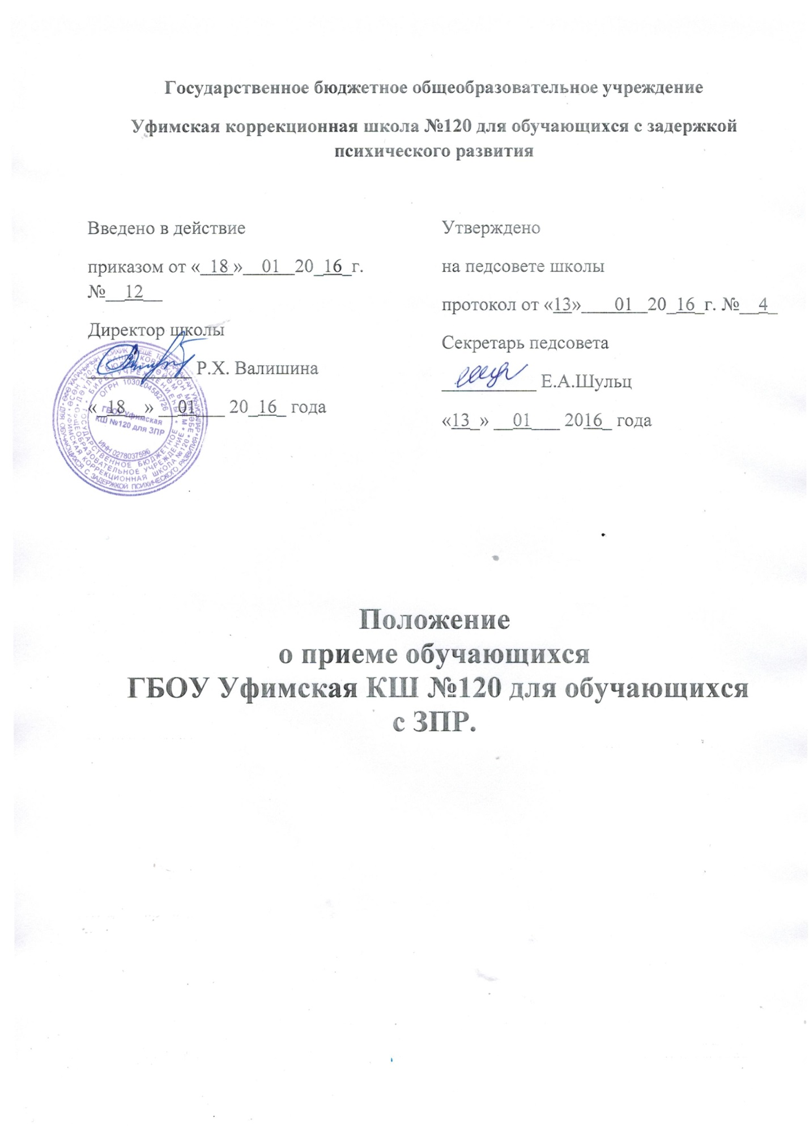

Положение
о приеме обучающихся в ГБОУ Уфимская КШ №120 для обучающихся с ЗПР.
1.1.Настоящие правила регламентируют порядок приема в ГБОУ Уфимская КШ №120 для обучающихся с ЗПР детей с задержкой психического развития, у которых при потенциально сохранных возможностях интеллектуального развития наблюдаются слабость памяти, внимания, недостаточность темпа и подвижности психических процессов, повышенная истощаемость, несформированность произвольной регуляции деятельности, эмоциональная неустойчивость, для обеспечения коррекции их психического развития и эмоционально-волевой сферы, активизации познавательной деятельности, формирования навыков и умений учебной деятельности.
1.2.Настоящие правила обеспечивают прием в коррекционное учреждение детей, имеющих право на получение общего образования, получивших заключение психолого- медико-педагогической комиссии.
1.3.Прием в коррекционное учреждение для обучения осуществляется в соответствии со следующими документами:
- Конституция Российской Федерации;
- Конституция Республики Башкортостан;
- Федеральный закон №273 «Об образовании в Российской Федерации» от 29.12.2012г.
- Федеральный закон от 27 июля 2010 г. № 210-ФЗ «Об организации предоставления государственных и муниципальных услуг»;
- Приказ Министерства образования и науки Российской Федерации от 30 августа 2013 г. № 1015 «Об утверждении порядка организации и осуществления образовательной деятельности по основным общеобразовательным программам, образовательным программам начального общего, основного общего образования»
- Приказ Министерства образования и науки РФ от 22 января 2014 г. N 32 "Об утверждении Порядка приема граждан на обучение по образовательным программам начального общего, основного общего и среднего общего образования"
- Федеральный закон от 02 мая 2006 г. № 59-ФЗ «О порядке рассмотрения обращений граждан Российской Федерации»;
- Федеральный закон от 27 июля 2006 г. № 152-ФЗ «О персональных данных»;
- Закон Российской Федерации от 24 июля 1998 г. № 124-ФЗ «Об основных гарантиях прав ребенка в Российской Федерации»;
- Устав образовательного учреждения.
1.4. Прием в коррекционное учреждение осуществляется без вступительных испытаний (процедур отбора в коррекционное учреждение) и на бесплатной основе на основании заключения ПМПК и заявления родителей (законных представителей) в течение года
1.5. Учащиеся, которым рекомендовано обучение в учреждении с дифференциально- диагностической целью могут находиться в коррекционном учреждении в течение срока, определённого ПМПК с последующим обязательным прохождением ПМПК .
1.6. В приеме в образовательное учреждение может быть отказано только по причине отсутствия вакантных мест. Количество классов (групп) и их наполняемость в коррекционном учреждении определяются уставом учреждения в зависимости от санитарных норм и условий, необходимых для осуществления образовательного процесса. В коррекционном учреждении устанавливается предельная наполняемость классов, групп и групп продленного дня: для имеющих задержку психического развития - до 12человек.
1.7. Прием в коррекционное учреждение осуществляется по личному заявлению родителей (законных представителей). Администрация коррекционного учреждения при приеме заявления обязана ознакомиться с документом, удостоверяющим личность заявителя, для установления факта родственных отношений и полномочий законного представителя.
1.8. При приеме заявления должностное лицо коррекционного учреждения знакомит поступающих, родителей (законных представителей) с уставом, лицензией на право ведения образовательной деятельности, свидетельством о государственной аккредитации образовательного учреждения, основными образовательными программами, реализуемыми образовательным учреждением и другими документами, регламентирующими организацию и осуществление образовательной деятельности, права и обязанности обучающихся. Факт ознакомления родителей (законных представителей) ребенка с указанными документами фиксируется в заявлении о приеме и заверяется личной подписью родителей (законных представителей) ребенка. Подписью родителей (законных представителей) ребенка фиксируется согласие на обработку их персональных данных и персональных данных ребенка в порядке, установленном законодательством Российской Федерации.
1.9. Прием в учреждение осуществляется по личному заявлению родителей (законных представителей) ребенка в течение года, при наличии свободных мест.
1.10. К личному заявлению заявитель предоставляет следующие документы:
- протокол психолого-медико-педагогической комиссии;
- путевку Учредителя;
- свидетельство о рождении;
- справку о составе семьи;
- медицинскую карту;
- фотографии (2 шт).
1.11. При приеме в первый класс в течение учебного года или во второй и последующий классы родители (законные представители) обучающегося дополнительно представляют личное дело обучающегося, выданное учреждением, в котором он обучался ранее.
1.12. Должностное лицо учреждения регистрирует полученные заявление и документы, представленные родителями (законными представителями), в журнале приема заявлений, полученные при личном обращении заявителя, регистрируется в течение одного рабочего дня с момента поступления документов.
1.13. Приказ о формировании первого (первых) классов издается по мере комплектования классов. Зачисление обучающегося, поступившего в течение учебного года, оформляется приказом коррекционного учреждения в день обращения.
1.14. Прием в первый класс в течение учебного года или во вторые и последующие классы в коррекционное учреждение осуществляется только на свободные места и заключения Психолого-медико-педагогической комиссии.
1.15. На каждого ребенка, зачисленного в учреждение, заводится личное дело, в котором хранятся все сданные при приеме и иные документы.
1.16. Перевод обучающегося из коррекционного учреждения в другое общеобразовательное учреждение осуществляется по заявлению родителей (законных представителей).

